多名业务员争同一客户，怎样减少重复建档和重复跟进｜云上订货系统
一家批发配送企业有两名业务员先后拜访同一便利店。甲先留了店长微信，乙后来带客户完成了首笔订单；两人都把门店建成自己的客户。财务发现一家门店的应收分散在两个编号，客服又分别向店长询问送货时间，客户觉得企业内部毫无交接。此时只问“谁先认识客户”或“谁下了第一单”，都不能解决重复档案和后续服务问题。企业要先确定真实采购对象与历史交易是否同一条链，再区分开发贡献、当前服务责任与制单操作，最后沿原档案交接订单、欠款和客户承诺。

先辨认是不是同一个采购关系，不能见重名就合并
客户名称相似不一定重复。一个连锁品牌可能有总部统一采购、门店分别收货；也可能每家加盟店独立采购与结算。反过来，同一家门店更换店长后，名称和手机号都可能变化，但未结应收和历史订单仍属于原采购关系。主管先并排核营业主体、实际收货点、联系人、客户编号、历史订单、付款方和开票资料，确认企业究竟按总部还是按门店承接交易。若发现两份档案指向同一家采购门店，也要查其中是否已有未结订单、退货或欠款，不能为了数据整齐直接删掉其中一份。
图1把核对顺序画清：先查身份，再沿原档案核交易与承诺，最后分别定开发、服务和制单责任。它是企业处理争议的业务核查图，不表示系统会自动合并客户、自动裁决提成。若同品牌两家门店独立结算，保留分档是正确的；若集团统一采购但多门店收货，客户档案与收货点的关系应按企业实际交易规则确定。这个判断先于“客户归谁”，否则可能把本来分开的欠款合在一起，或把同一客户拆成几个表面上没有逾期的新号。
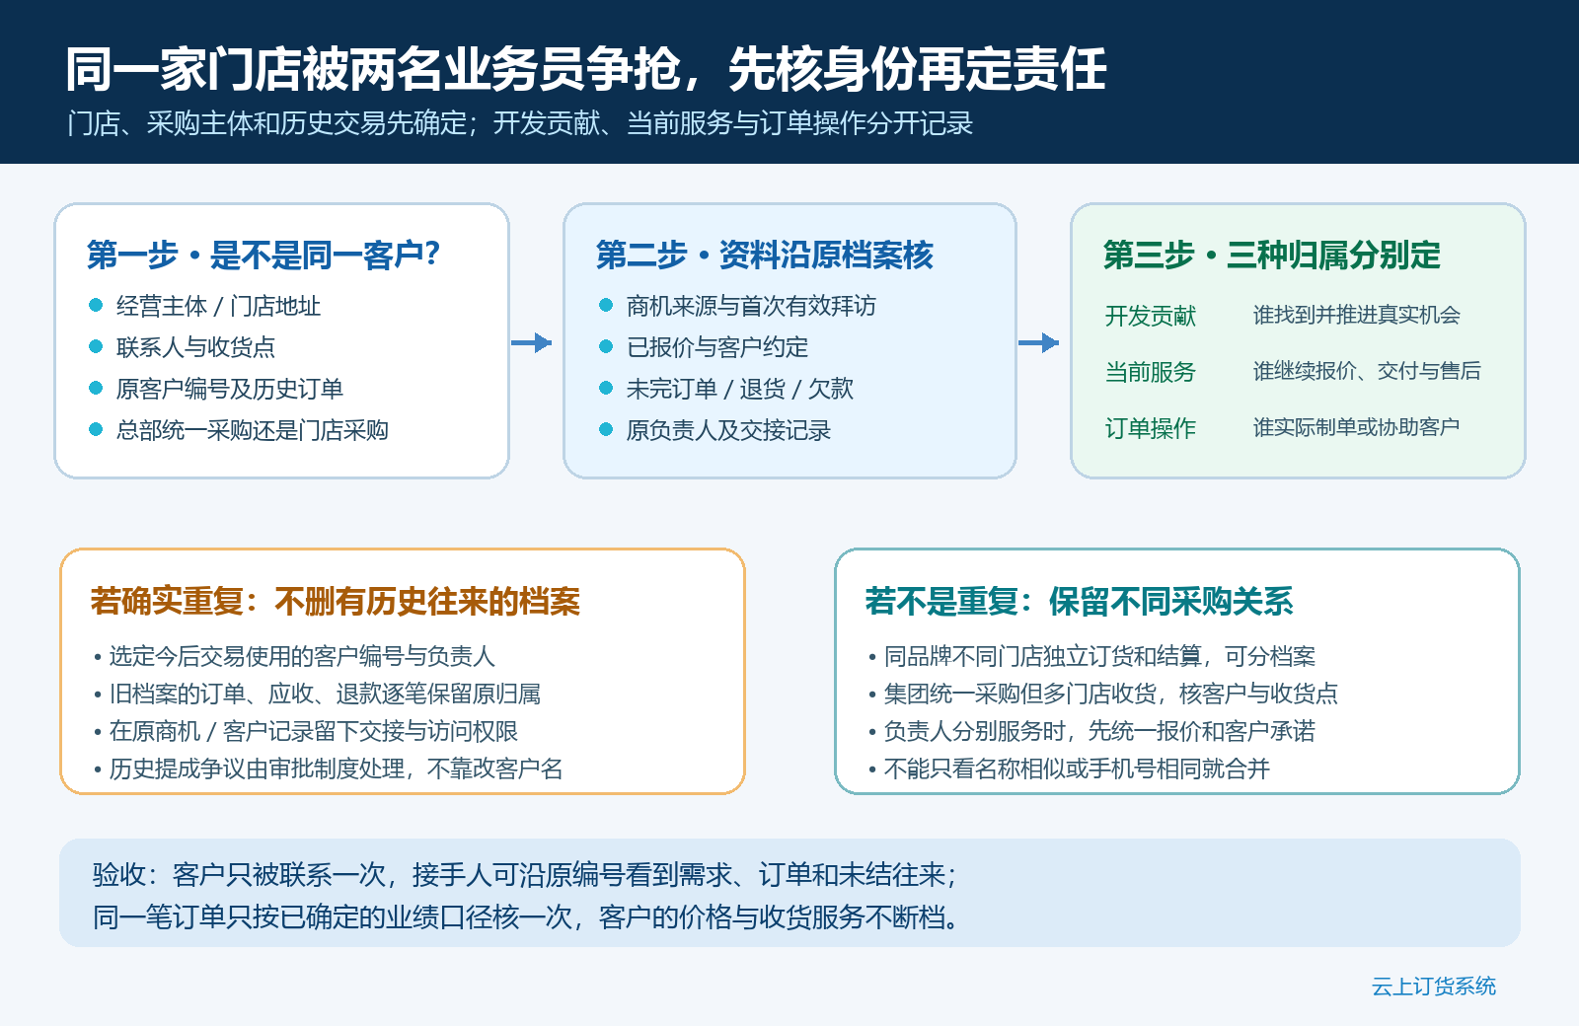
图1：两条处理分支都先保留原交易证据；员工归属争议不能靠改客户名称或删除档案解决。
实际核查可用门店实例：甲建的是“南区三路便利店”，乙建的是“南区三路店”。地址和店长一致，仍需问谁签收、谁付款、两份档案各有哪些订单；若其中一份只是未成交商机，另一份已有货款与售后，后续服务原则上应接到实际交易档案，同时留下商机来源。若两份都有历史订单，先列明每笔单的客户编号与余额，再确认未来下单统一使用哪一份。历史订单仍按原单据回查，不能假设更改客户资料会自动把旧单及应收迁移。

查询商机和客户列表，先止住新的重复建档
两名销售争执期间，主管应暂停为该门店继续新增客户，而不是让双方各凭一次拜访截图抢先占坑。管理端商机列表可按名称等条件查已有线索，图2显示来源、负责人和状态等字段，适合发现同一门店是否已经由别人跟进。商机与正式客户分别查询：客户可能没有新的商机，却在旧档案下已经有报价或订单。列表中的负责人只说明当前记录分配，不自动证明开发事实；争议还要比对首次有效拜访、客户确认、报价时间和订单记录。
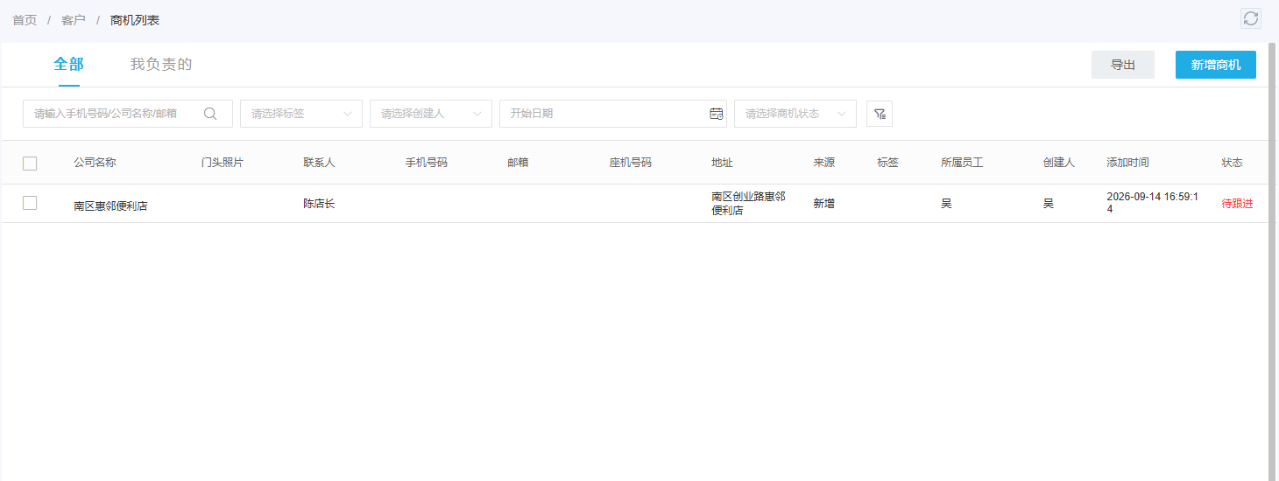
图2：新增前先检索商机及客户，不能仅靠一方业务员口头说“这是我的客户”。
建立内部拦截口径比事后清理有效。销售建档前查主体、门店地址、收货人及历史编号；市场批量导入线索前查现有商机；客户自助注册后由运营复核是否已有被销售预建的客户。对名称简称、店长换号、同一集团多门店等容易误判的情况，主管人工确认并给出处理记录，不应以一个手机号相同就粗暴合并。若客户明确要求由另一业务员服务，先记录原因和服务变更时间，再处理归属；不能因原业务员不愿交接，让客户在两套账号之间重新注册。

把开发、服务与订单操作拆开，业绩才不会重复算
开发贡献回答“谁找到并推动这个真实采购机会”；当前服务责任回答“接下来谁解释价格、组织配送、处理售后和回款”；订单操作记录“谁实际在系统制单或协助客户下单”。这三者在首单时可能属于同一人，也可能分别属于市场、属地销售和客服。客户经甲的邀请链接注册，并不代表乙后来服务的所有订单都归甲；乙帮客户代下第一单，也不抹掉甲此前真实的开发工作。企业应在奖金制度里明确开发奖、首单奖和维护提成的触发条件、时间范围、退货后的回退规则，以及发生换人时谁审批。系统记录提供核对证据，不能代替制度本身。
主管还要预防同一笔订单在不同报表被重复解释成两笔业绩。按客户所属员工统计与按制单员工统计，是两种观察角度；两张表若都包含同一订单，不能相加为总销售额。财务或人事核提成时按预先批准的口径取一次，保留原订单号、成交时间、成本、退款和实际回款。若争议订单在员工调岗前产生、调岗后才交付或退款，考核应按企业制度的生效时间处理，不能直接改当前客户负责人后让历史业绩跟着漂移。

一次交接带走客户需求、未完单与客户承诺
确定当前服务人后，应在原商机或客户下写一条能执行的交接记录：门店常购哪些SKU、约定哪种计价单位、客户可收货时段、上次报价有效期、哪笔订单还未交、哪项退换货未关闭、应收何时到期、下一次联系谁。图3是管理端客户跟进记录的实际示例，记录中可看到本次事项及下一步。它的价值不在“新增记录成功”，而在接手业务员能按同一客户资料继续行动，无须再次让店长解释需求。若记录里只有“已沟通”，客户的价格承诺和未完事项仍会丢失。
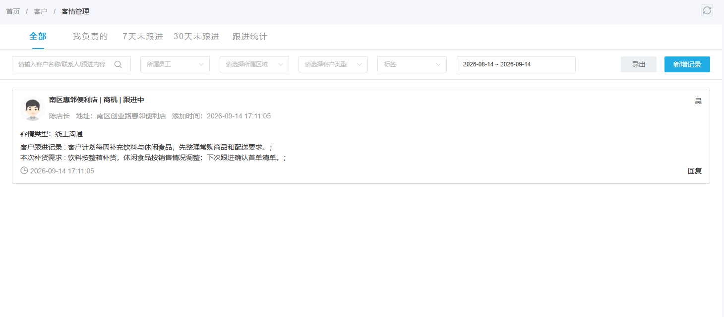
图3：交接应写清客户要买什么、原负责人答应什么、下一岗位何时完成；记录不能代替订单和资金单据。
交接时要分清“需求”与“订单”。客户在微信里说下周可能补十箱水，只是待确认需求；真正的订单需要客户确认价格、数量、收货地址并走系统交易流程。若客户已付款，交接还需让财务查到账款对应的原订单；若客户因短送投诉，不能把投诉写成“客户要求再送两箱”而建立一张新的有偿订单。主管应把跨岗位事项交给财务、仓配或售后分别处理，销售负责向客户反馈闭环时间。交接不应只修改客户所属员工字段，再由新员工自己猜哪件事尚未完成。
手机端也要能让接手人看到这条跟进历史。图4展示移动端的营销跟进列表和记录内容，适合外勤再访前核此前的沟通事实。它与图3是同一类客户经营记录的不同端呈现，并不能证明所有客户订单、应收和售后都会自动在此页完整展示；接手人在约访前还应分别查订单与财务往来。若员工只有手机端权限、看不到原记录，要由主管核权限或安排授权交接，不能再私自复制出第三份客户档案。
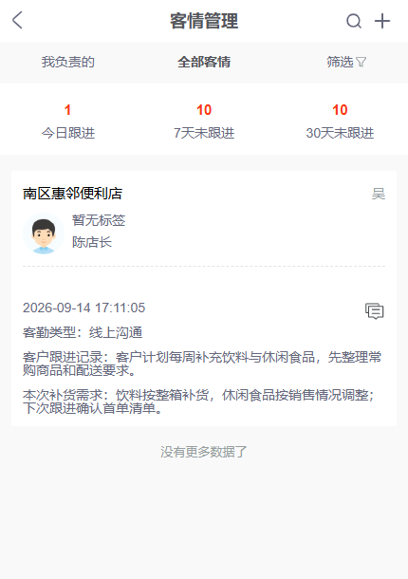
图4：移动端帮助接手人赴店前复核客户说过什么，未完订单和应收仍需回原业务单据核对。

已经产生两份档案，先列出各自的未结业务
发现重复后最危险的操作，是只保留“看起来干净”的客户号，把旧号删除或改成停用，却没看里面挂着的订单和账。先给两份档案各列最近订单、在途配送、退货、已收款、应收、发票及客户价格条件，逐笔判断是否属于同一门店、是否已结清。若其中一份仅有无效商机，没有价格、订单与往来，可以按权限处理其状态并在有效档案留下来源；若两份都有交易，则历史凭证继续保留原编号，明确未来交易使用的主档案，财务对历史余额作单独清单。没有证实系统具备可审计的合并功能前，不能向客户说“两个号已自动合并”。
客户也可能保留两个登录账号：一个由店长使用，一个由采购员使用。账号使用人不等于采购主体，需要核是否属于同一客户与收货地；如确实重复，应按权限与安全要求调整可登录的账号，通知客户以后用哪一个入口订货。期间统一商品展示、客户价、收货信息和对账口径，避免员工内部已经决定归属，客户下单时却仍看到两套价格。对旧账号不能简单关闭导致客户看不到历史订单或售后联系渠道，具体处置应由管理员结合实际系统能力和已发生交易审核。

用实际订单和客户体验检验归属调整
处理完成后，主管抽查的不是“员工争议工单已关闭”，而是客户能否只对接一个清晰的服务窗口，接手人是否知道价格与补货计划，新下的订单是否进入确认的客户档案，旧档案的应收和售后能否逐笔找到原责任人。可以选一笔调整前的旧订单和一笔调整后的新订单，分别核客户、收货地、负责人、制单人、价格、交付、退款和回款；两笔都能解释，才说明业务没有因归属变更断裂。客户收到两通重复催单电话、两个不同报价或两张不一致对账单，说明内部处理仍未成功。
若类似争议不断出现，应回看组织规则：区域划分是否含糊，线上注册与线下拜访的来源如何记，市场获客与销售服务如何分工，员工离职后客户交接有没有截止日。先用一个区域试行统一建档前核重、争议审批和交接清单，再扩到其他团队。提成争议由主管按制度处理，不能通过临时修改客户资料来让报表显示“正确”。最终经营目标是客户不被反复打扰、订单和欠款可追溯、负责员工能持续服务；历史贡献也能按同一证据链公平核查。

把核重与交接变成日常动作，而不是争议发生后的补救
企业可规定新商机创建前查旧客户，客户审核前查商机与客户，改负责人前查未完业务。每一步指定人员和最小证据，而非增加一堆无人阅读的表格。线索核重主要看主体和门店，客户审核主要看交易与结算关系，员工变更主要看报价、订单、欠款及投诉。这样不同环节查的是同一对象的不同风险，销售不用每次从零解释。对于大客户连锁，先画清总部决策、门店收货和区域服务之间的关系；一家门店归一个负责人服务，不妨碍总部采购经理参与统一谈判。
管理层每月抽查新建客户与商机中的同名、同地址及同联系人的疑似重复项，抽样核是否真的重复、处理用了多久、有没有重复电话或重复报价。结果不应只看“重复率下降”：若为了把重复率做低，把客户统一塞进一个总部账号，却让门店无法独立查订单和账款，同样损害业务。更重要的指标是客户建档到首单的时间、异常订单的处理时长、交接后服务不中断的比例，以及争议订单是否只按一个已批准口径计业绩。把这些指标放回真实客户案例里看，才能持续修正流程。

